STRANE SVIJETA
- Oboji krug po želji, zalijepi na karton i izreži
- Oboji dječaka i natpise LIJEVO DESNO zalijepi na karton izreži
- Natpise LIJEVO DESNO ZALIJEPI NA DJEČAKOVE RUKE ( pazi na koju ćeš ih ruku zalijepiti)
- U sredinu stavi pluteni ili plastičan čep i zamoli mamu ili tatu da ti ga pomognu pričvrstiti tako da se može vrtjeti

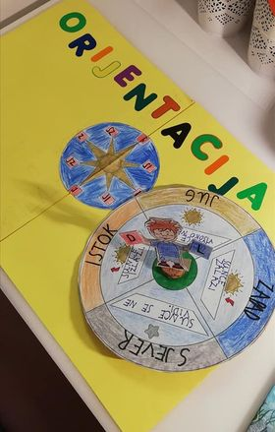

Predložak izradila Andrea Herceg, učiteljica RN

